Недолго пришлось нам дожидаться разлива. В одну ночь после сильного, очень теплого дождя воды прибавилось сразу на метр, и отчего-то невидимый ранее город Кострома с белыми зданиями показался так отчетливо, будто раньше он был под водой и только теперь из-под нее вышел на свет. Тоже и горный берег Волги, раньше терявшийся в снежной белизне, теперь возвышался над водой, желтый от глины и песка. Несколько деревень на холмиках были кругом обойдены водой и торчали, как муравейники.
На великом разливе Волги там и тут виднелись копеечки незалитой земли, иногда голые, иногда с кустарником, иногда с высокими деревьями. Почти ко всем этим копеечкам жались утки разных пород, и на одной косе длинным рядом, один к одному, гляделись в воду гуси-гуменники. Там, где земля была совсем затоплена и от бывшего леса торчали только вершинки, как частая шерсть, всюду эти шерстинки покрывались разными зверьками. Зверьки иногда сидели на ветках так густо, что обыкновенная какая-нибудь веточка ивы становилась похожа на гроздь черного крупного винограда.
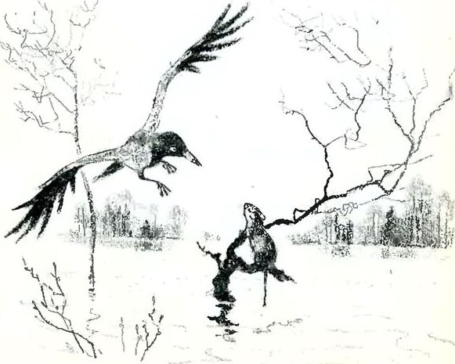
Водяная крыса плыла к нам, наверно, очень издалека и, усталая, прислонилась к ольховой веточке. Легкое волнение воды пыталось оторвать крысу от ее пристани. Тогда она поднялась немного по стволу, села на развилочку.
Тут она прочно устроилась: вода не доставала ее. Только изредка большая волна, "девятый вал", касалась ее хвоста, и от этих прикосновений в воде рождались и уплывали кружочки.
А на довольно-таки большом дереве, стоящем, наверно, под водой на высоком пригорке, сидела жадная, голодная ворона и выискивала себе добычу. Невозможно бы ей было углядеть в развилочке водяную крысу, но на волне от соприкосновения с хвостом плыли кружочки, и вот эти-то кружочки и выдали вороне местопребывание крысы. Тут началась война не на живот, а на смерть.
Несколько раз от ударов клюва вороны крыса падала в воду, и опять взбиралась на свою развилочку, и опять падала. И вот совсем было уже удалось вороне схватить свою жертву, но крыса не желала стать жертвой вороны.
Собрав последние силы, так ущипнула ворону, что из нее пух полетел, и так сильно, будто ее дробью хватили. Ворона даже чуть не упала в воду и только с трудом справилась, ошалелая села на свое дерево и стала усердно оправлять свои перья, по-своему залечивать раны. Время от времени от боли своей, вспоминая о крысе, она оглядывалась на нее с таким видом, словно сама себя спрашивала: "Что это за крыса такая? Будто так никогда со мной и не бывало!"
Между тем водяная крыса после счастливого своего удара вовсе даже и забыла думать о вороне. Она стала навастривать бисерок своих глазок на желанный наш берег.
Срезав себе веточку, она взяла ее передними лапками, как руками, и зубами стала грызть, а руками повертывать. Так она обглодала дочиста всю веточку и бросила ее в воду. Новую же срезанную веточку она не стала глодать, а прямо с ней спустилась вниз и поплыла и потащила веточку на буксире. Все это видела, конечно, хищная ворона и провожала храбрую крысу до самого нашего берега.
Однажды мы сидели у берега и наблюдали, как из воды выходили землеройки, полевки, водяные крысы, и норки, и заюшки, и горностаюшки, и белки тоже сразу большой массой приплыли и все до одной держали хвостики вверх.
Каждую зверушку мы, как хозяева острова, встречали, принимали с родственным вниманием и, поглядев, пропускали бежать в то место, где полагается жить ее породе. Но напрасно мы думали, что знаем всех наших гостей. Новое знакомство началось словами Зиночки.
- Поглядите, - сказала она, - что же это делается с нашими утками!
Эти наши утки выведены от диких, и мы возили их для охоты: утки кричат и подманивают диких селезней на выстрел.
Глянули на этих уток и видим, что они отчего-то стали много темнее и, главное, много толще.
- Отчего это? - стали мы гадать, додумываться.
И пошли за ответом на загадку к самим уткам. Тогда оказалось, что для бесчисленного множества плывущих по воде в поисках спасения паучков, букашек и всяких насекомых наши утки были двумя островами, желанной сушей.
Они взбирались на плавающих уток в полной уверенности, что наконец-то достигли надежного пристанища и опасное странствование их по водам кончено. И так их было много, что утки наши толстели и толстели заметно у нас на глазах.
Так наш берег стал островом спасения для всех зверей - больших и маленьких.

